№35 БАСПАСӨЗ РЕЛИЗІ

4 ескерткіш және 3 мерейтойлық монетаны айналысқа шығару туралы

2015 жылғы 7 тамыз Алматы қ.

Қазақстан Республикасының Ұлттық Банкі 2015 жылғы 7 тамыздан бастап номиналдық құны 50 теңгелік, нейзильбер қоспасынан «Дала қазынасы» монеталар сериясынан «Тайқазан», «Ғарыш» монеталар сериясынан «Буран», «Қазақстанның қалалары» монеталар сериясынан «Қызылорда» және «Орал» ескерткіш монеталарын, сондай-ақ үш мерейтойлық монетаны айналысқа шығарады. Олар номиналдық құны 50 теңгелік, нейзильбер қоспасынан «Қазақстан Конституциясына 20 жыл», «2015 - Қазақстан халқы Ассамблеясының жылы» мерейтойлық монеталары және номиналдық құны 500 теңгелік, «proof» сапасымен «Есте қалатын оқиғалар мен біртуар адамдар» монеталар сериясынан «2015 - Қазақстан халқы Ассамблеясының жылы» мерейтойлық күміс монеталарын айналысқа шығарады.

Нейзильбер қоспасынан «Тайқазан» ескерткіш монеталары: диаметрі – 31 мм, массасы – 11,17 гр, таралымы – 100 мың дана.

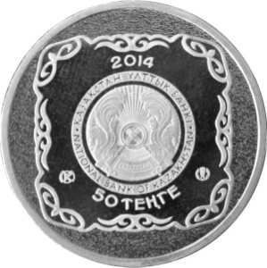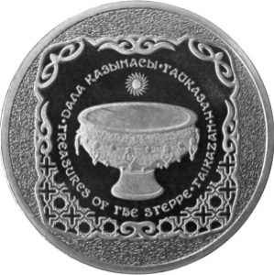
Монетаның дизайнында шеңбер ішіндегі дөңгелек қалыпқа соғылған «Тайқазан» төрт қырлы күміс монетасының бейнесі пайдаланылды.
Монетаның бет жағында (аверсінде) орталық бөлігінде мемлекеттік тілдегі «ҚАЗАҚСТАН ҰЛТТЫҚ БАНКІ» және ағылшын тіліндегі «NATIONAL BANK OF KAZAKHSTAN» деген ойылған жазбаның қоршауында Қазақстан Республикасының елтаңбасы бейнеленген. Монетаның төменгі бөлігінде монетаның номиналын білдіретін «50 ТЕҢГЕ» деген жазба, Қазақстан теңге сарайының тауар белгісі және Қазақстан Республикасы Ұлттық Банкінің логотипі бейнеленген. Монетаның жоғары бөлігінде соғылған жылын білдіретін «2014» деген сан бейнеленген. Монетаны айналдыра ұлттық ою-өрнек элементтері орналасқан.
Монетаның сырт жағында (реверсінде) орталық бөлігінде тайқазанның бейнесі және мемлекеттік тілде «ДАЛА ҚАЗЫНАСЫ · ТАЙҚАЗАН» және ағылшын тілінде «TREASURES OF THE STEPPE · TAIKAZAN» жазуының қоршауында күннің стильдендірілген бейнесі орналасқан. Монетаның төменгі бөлігінде және айналдыра ұлттық ою-өрнектің элементтері орналасқан.
Монеталардың бет және сырт жақтарындағы бейнелер мен жазбалар бедерленген. Айналдыра шығыңқы жиек. Қыры (гурты) бедерлі.
Түркілер үшін қазан бірлік пен қонақжайлықтың нышаны болды. Сондықтан оның көлеміне және сыртқы ресімделуіне айрықша мән берілді. Бұл тұрғыдан алғанда Түркістан қазанына тең келетін қазан жоқ. Түркістан қаласындағы Ахмед Ясауи кесенесінде орналасқан Тайқазан ең әйгілі қазан болып табылады. Аңызға сәйкес, қазан жеті металдың қоспасынан дайындалған. Оның диаметрі – 2,45 метр, салмағы екі тонна.

Нейзильбер қоспасынан «Буран» ескерткіш монеталары: диаметрі – 31 мм, массасы – 11,17 грамм, таралымы – 100 мың дана.
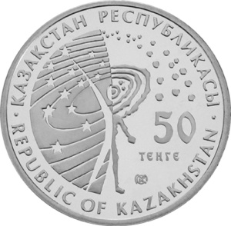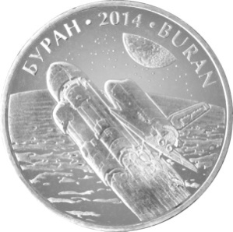
Монеталардың бет жағында (аверсінде) адам мен Ғалам бірлігінің нышаны, өткен күн мен бүгінгі күннің байланысы ретінде композиция бейнеленген. Оң жағында монетаның номиналы «50 ТЕҢГЕ» бейнеленген. Номиналдың астында Қазақстан теңге сарайының тауар белгісі бар. Айналдыра мемлекеттік тілде «ҚАЗАҚСТАН РЕСПУБЛИКАСЫ» және ағылшын тілінде «REPUBLIC OF KAZAKHSTAN» деген жазу орналасқан.
Монеталардың сырт жағында (реверсінде) «Буран» ғарыш кемесінің жер маңындағы орбитаға шығуы барысындағы бейнесі орналасқан. Жоғары бөлігінде айналдыра мемлекеттік тілде «БУРАН», ағылшын тілінде «BURAN» және соғылған жылын білдіретін «2014» деген сан орналасқан.
Монеталардың бет және сырт жағындағы бейнелер мен жазбалар бедерленген. Айналдыра шығыңқы жиек. Қыры (гурты) бедерленген.
«Ғарыш» монеталар сериясынан «Буран» ескерткіш монетасы ғарышты зерттеу және ғаламның құпияларын тану тарихындағы айтулы оқиғаларға арналған серияны жалғастыратын нейзильбер қоспасынан жасалған монеталардың тоғызыншы жұбы болып табылады. «Буран» – «Энергия-Буран» бағдарламасы шеңберінде құрылған, кеңестік көп реттік көліктік ғарыш жүйесінің орбиталық ғарыш кемесі. Өзінің алғашқы және жалғыз ғарышқа ұшуын «Буран» пилотсыз режимде 1988 жылғы 15 қарашада жүзеге асырды. Бұл факт – ғарышқа ғарыш аппаратының ұшуы және оның борттағы компьютердің басқаруымен Жерге автоматты түрде қонуы Гиннестің рекордтар кітабына енді. Ғарыш кемесі Байқоңыр ғарыш айлағынан «Энергия» тасымалдауыш-зымыранының көмегімен ұшырылды.

Нейзильбер қоспасынан «Қызылорда», «Орал» ескерткіш монеталары: диаметрі – 23 мм, массасы – 4,71 грамм, әрбіреуінің таралымы – 50 мың дана.

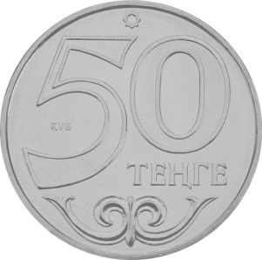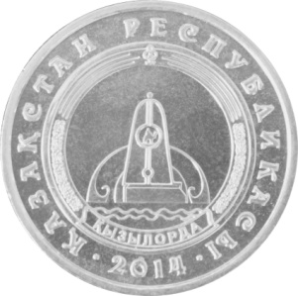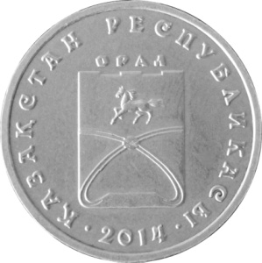
Ескерткіш монеталардың бет жақтарындағы (аверсіндегі) бейнелері бірдей. Монеталардың бет жағында (аверсінде) орталық бөлігінде монетаның номиналын білдіретін «50 ТЕҢГЕ» деген жазу бар. Жоғарғы бөлігінде ою-өрнекті сегіз бұрышты розетка, төменгі бөлігінде – ұлттық ою-өрнек элементі. Номиналдың оң жағында «ҚҰБ» деген аббревиатура орналасқан. Айналдыра шығыңқы жиек.

«Қызылорда» ескерткіш монетасының сырт жағында (реверсінде) орталық бөлігінде Қызылорда қаласының гербі бейнеленген. Айналдыра мемлекеттік тілде «ҚАЗАҚСТАН РЕСПУБЛИКАСЫ» деген жазу, монетаның соғылған жылын білдіретін «2014» деген сан және шығыңқы жиек жүргізілген. Жазу мен сан нүктелермен бөлінген.
«Орал» ескерткіш монетасының сырт жағында (реверсінде) орталық бөлігінде Орал қаласының гербі бейнеленген. Айналдыра мемлекеттік тілде «ҚАЗАҚСТАН РЕСПУБЛИКАСЫ» деген жазу, монетаның соғылған жылын білдіретін «2014» деген сан және шығыңқы жиек жүргізілген. Жазу мен сан нүктелермен бөлінген.
Монеталардың бет жағындағы және сырт жағындағы бейнелер мен жазулар бедерленген. Қыры (гурты) бедерлі.

«Нейзильбер қоспасынан «Қазақстан Конституциясына 20 жыл» мерейтойлық монеталары: диаметрі – 31 мм, массасы – 11,17 гр, таралымы – 50 мың дана.

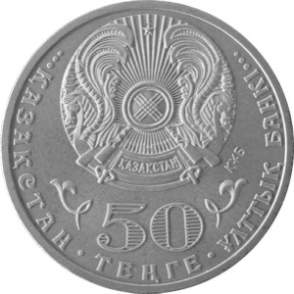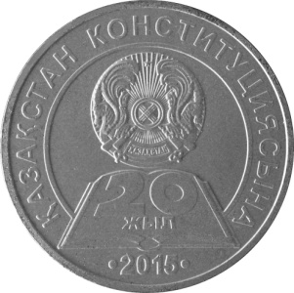
Монетаның бет жағында (аверсінде) жоғары бөлігінде Қазақстан Республикасының елтаңбасы бейнеленген. Елтаңба бейнесінен оңға қарай «ҚҰБ» аббревиатурасы орналасқан. Төменгі бөлігінде монетаның номиналын білдіретін «50 ТЕҢГЕ» деген жазба орналасқан. Номиналдан солға және оңға қарай ұлттық ою-өрнектің элементі бейнеленген. Айналдыра мемлекеттік тілде «ҚАЗАҚСТАН ҰЛТТЫҚ БАНКІ» деген жазба орналасқан.
Монетаның сырт жағында (реверсінде) Қазақстан Конституциясы 20 жылдығының бекітілген эмблемасының бейнесі және соғылған жылын білдіретін «2015» деген сан орналасқан.
Монеталардың бет және сырт жағындағы бейнелер мен жазулар бедерленген. Айналдыра шығыңқы жиек. Қыры (гурты) бедерлі.

Күмістен және нейзильбер қоспасынан жасалған «2015 - Қазақстан халқы Ассамблеясының жылы» мерейтойлық монеталардың сырт жақтарындағы (реверстердің) бейнелері бірдей.

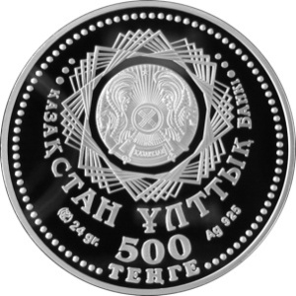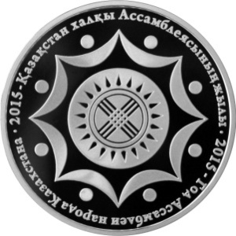
Күміс монетаның бет жағында (аверсінде) жоғары бөлігінде бес рет бұралып өрнектелген сегіз бұрышты розетканың және мемлекеттік тілдегі «ҚАЗАҚСТАН ҰЛТТЫҚ БАНКІ» жазбаның қоршауында Қазақстан Республикасының елтаңбасы бейнеленген. Төменгі бөлігінде монетаның номиналын білдіретін «500 ТЕҢГЕ» деген жазба орналасқан. Номиналдан солға қарай монетаның массасын білдіретін «24 g» деген жазба, оң жағында монета дайындалған металды және оның сынамын білдіретін «Ag 925» деген жазба бар. Монетаны айналдыра моншақ тәріздес тізбек жүргізілген.

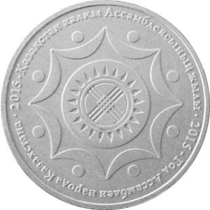
Нейзильбер қоспасынан жасалған монетаның бет жағында (аверсінде) жоғары бөлігінде Қазақстан Республикасының елтаңбасы бейнеленген. Елтаңба бейнесінен оңға қарай «ҚҰБ» аббревиатурасы орналасқан. Төменгі бөлігінде монетаның номиналын білдіретін «50 ТЕҢГЕ» деген жазба орналасқан. Номиналдан солға және оңға қарай ұлттық ою-өрнектің элементі бейнеленген. Айналдыра мемлекеттік тілде «ҚАЗАҚСТАН ҰЛТТЫҚ БАНКІ» деген жазба орналасқан.
Монеталардың сырт жағында (реверсінде) Қазақстан халқы Ассамблеясы жылының бекітілген эмблемасының бейнесі орналасқан. Монеталардың бет жағындағы және сырт жағындағы бейнелер мен жазулар бедерленген. Айналдыра шығыңқы жиек. Қыры (гурты) бедерлі.
Монеталар: 925 сынамды күмістен, массасы – 24 грамм, диаметрі – 37 мм, дайындау сапасы «proof», ең көп таралымы – 5 мың дана; нейзильбер қоспасынан, диаметрі – 31 мм, массасы – 11,17 грамм, таралымы – 50 мың дана.
«Қазақстан Конституциясына 20 жыл» және «2015 - Қазақстан халқы Ассамблеясының жылы» мерейтойлық монеталары Қазақстан Республикасы Үкіметінің 2014 жылғы 21 қарашадағы № 1223 қаулысымен бекітілген Қазақстан халқы Ассамблеясының жылын және Қазақстан Республикасы Конституциясының 20 жылдығын ұйымдастыру және өткізу жөніндегі ұлттық іс-шаралар жоспарына сәйкес дайындалды.
Номиналы 50 теңгелік және 500 теңгелік ескерткіш монеталар Қазақстан Республикасының бүкіл аумағында көрсетілген құнымен төлемнің барлық түрлері бойынша, сондай-ақ шоттарға, салымдарға, аккредитивтерге есептеу үшін және аударым жасау үшін қабылдануға міндетті, Қазақстан Республикасының барлық банктерінде шектеусіз ұсақталады және айырбасталады.
Ескерткіш және мерейтойлық монеталарды «Қазақстан Республикасы Ұлттық Банкінің Қазақстан теңге сарайы» шаруашылық жүргізу құқығындағы республикалық мемлекеттік кәсіпорны дайындаған.
Монеталардың дизайны Қазақстан Республикасы Президентінің 2003 жылғы 25 қыркүйектегі № 1193 Жарлығымен бекітілген Қазақстан теңгесі – ұлттық валюта банкноттары мен монеталары дизайнының тұжырымдамасына сәйкес әзірленген.
Нейзильбер қоспасынан жасалған «Тайқазан», «Буран» ескерткіш монеталарының және «Қазақстан Конституциясына 20 жыл», «2015 – Қазақстан халқы Ассамблеясының жылы» ескерткіш монеталарының алты мың данасы жақсартылған сапамен дайындалды және арнайы пластикалық термовакуумды ораумен сатуға арнап шығарылды.
«Қызылорда» және «Орал» ескерткіш монеталарының бір мың данасы жақсартылған сапамен дайындалды және арнайы пластикалық термовакуумды ораумен сатуға арнап шығарылды.
«Қызылорда» монетасы екі мың дана санмен «Қазақстанның қалалары» сериясының монеталарына арналған альбом түріндегі орауға оралған.
Монеталарды Қазақстан Республикасы Ұлттық Банкінің барлық филиалдарында сатып алуға болады. Алматы қаласында мына мекенжай бойынша сатып алуға болады: Панфилов көшесі, 98. Анықтама үшін телефоны +7 (727) 273-83-98.

Толығырақ ақпаратты мына телефондар бойынша алуға болады:
+7 (727) 270 46 39
+7 (727) 270 45 85
+7 (727) 330 24 97
e-mail: press@nationalbank.kz
www.nationalbank.kz

